Elaborar um diagrama E-R para uma seguradora de automóveis
Entidades:
Cliente, Apólice, Veículo e Acidentes. Pessoa Física, Pessoa jurídica
Requisitos:
a) Um cliente pode ter vários veículos (no mínimo um);
b) Cada apólice somente dá cobertura a um veículo;
c) Um veículo pode ter zero ou n registros de acidentes a ele.
Atributos:
a) Cliente: Número, Nome e Endereço, outros atributos importantes;
b) Apólice: Número e Valor;
c) Carro: Registro e Marca, outros atributos importantes;
d) Acidente: Data, Hora e Local;
e) Pessoa Física;
f) Pessoa Jurídica;

Dicionário de Dados
- Tabela Cliente
Nome do Campo | Tipo | Tamanho | Restrição
IDNumero | Int |  | Chave primaria, não nulo
Nome | Varchar | 50 | Não nulo
Endereco | Varchar | 30 | Não nulo
Telefone | Varchar | 15 | Não nulo
Email | Varchar | 100 | Não nulo
DataCadastro | Date |  | Não nulo
Status | Varchar | 20 | Não nulo

- Tabela Pessoa Física
Nome do Campo | Tipo | Tamanho | Restrição
IDNumero | Int |  | Chave primaria, chave estrangeira, não nulo
Sexo | Char |  | Não nulo
EstadoCivil | Varchar | 10 | Não nulo
Habilitacao | Varchar | 15 | Não nulo
dataNasc | Date |  | Não nulo
CPF | Varchar | 15 | Não nulo
profissão | Varchar | 50 | Nulo
RG | Varchar | 15 | Não nulo
FaixaRenda | decimal | 9,2 | Nulo

- Tabela Pessoa Jurídica
Nome do Campo | Tipo | Tamanho | Restrição
IDNumero | Int |  | Chave primaria, chave estrangeira, não nulo
RazaoSocial | Varchar | 100 | Não nulo
CNPJ | Varchar | 15 | Não nulo
InscricaoEstadual | Varchar | 15 | Não nulo
ContatoResponsavel | Varchar | 100 | Nulo
RamoAtividade | Varchar | 50 | Nulo

- Tabela Veículo
Nome do Campo | Tipo | Tamanho | Restrição
NumeroRegistro | Int |  | Chave primária, não nulo
Marca | Varchar | 20 | Não nulo
Modelo | Varchar | 20 | Não nulo
AnoFabricacao | Int |  | Não nulo
Tipo | Varchar | 20 | Não nulo
Placa | Varchar | 10 | Não nulo
IDCliente | Int |  | Chave estrangeira, não nulo
- Tabela Apólice
Nome do Campo | Tipo | Tamanho | Restrição
Numero | Int |  | Chave primaria, não nulo
Descrição | Varchar | 100 | Não nulo
Valor | Decimal | 9,2 | Não nulo
NumeroVeiculo | Int |  | Chave estrangeira, não nulo

- Tabela Acidente
Nome do Campo | Tipo | Tamanho | Restrição
IDNumero | Int |  | Chave primaria, não nulo
Data | Date |  | Não nulo
Hora | Time |  | Não nulo
Local | Varchar | 100 | Não nulo
Descricao | Varchar | 100 | Não nulo
NumeroVeiculo | Int |  | Chave estrangeira, não nulo

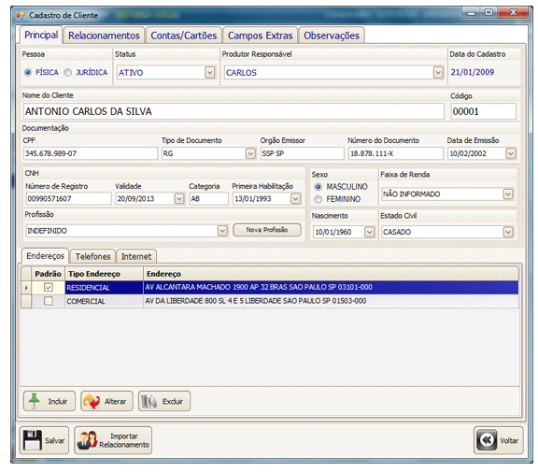

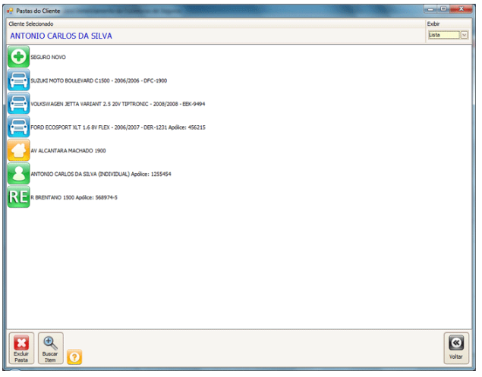
Modelo Conceitual
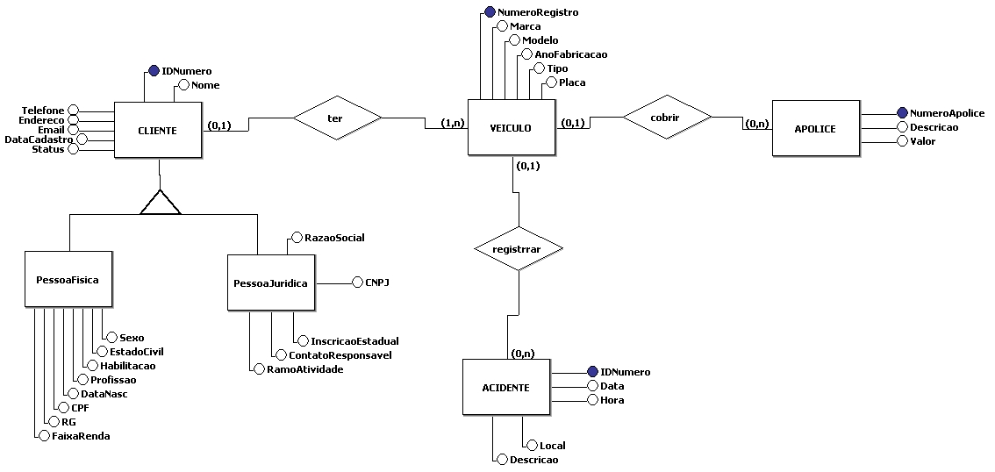
Modelo lógico
